EPS数据平台与同类数据库对比分析
EPS数据平台作为国内首家“专业数据+预测分析”平台,一直专心 致力于统计数据库产品的研发。凭借公司专业的数据、信息、软件服务资源，现已建立起来一套集丰富的数值型数据资源和强大的分析预测系统为一体的覆盖多学科，面向多领域的综合性信息服务平台。
在与全国众多高校的老师和教授交流过程中我们发现。对于高校而言，在教师教学和课题研究过程中以及在学生论文撰写过程中，两大类数据库能为他们提供很大的帮助作用。第一类为全文类数据库：即汇集各个领域的论文、期刊、研究成果、学术专著。第二类为数值型数据库：即拥有领域覆盖面广、指标体系细化、历史数据完整、数据来源权威、更新及时准确的一系列专业数据库。EPS数据平台在以满足客户和市场需求为经营宗旨的理念下，经过几年的发展，积累了大量的专业数据并建立了稳定的数据获取体系。在业内已经得到广泛的认可，在全国拥有近300家客户，业已成为各高校第二类数据库产品的主要供应商。
就数值型数据库而言，EPS数据平台与同类数据库相比有以下区别：
- 单个数据库质量优势
EPS数据平台每个数据库的数据含量及其内容可以极大的满足用户需求。以EPS数据平台的“中国宏观经济数据库”为例：这一个数据库就包含了9个子库。而在其“年度分地区”这一个子库中就包含了20个方面的统计数据。可以覆盖其他同类数据库所拥有的大部分年、季、月度数据，单个库的数据规模庞大，性价比高。目前，EPS数据平台线上一共有44个数据库，其中绝大部分数据库都包含数量不等的子库。
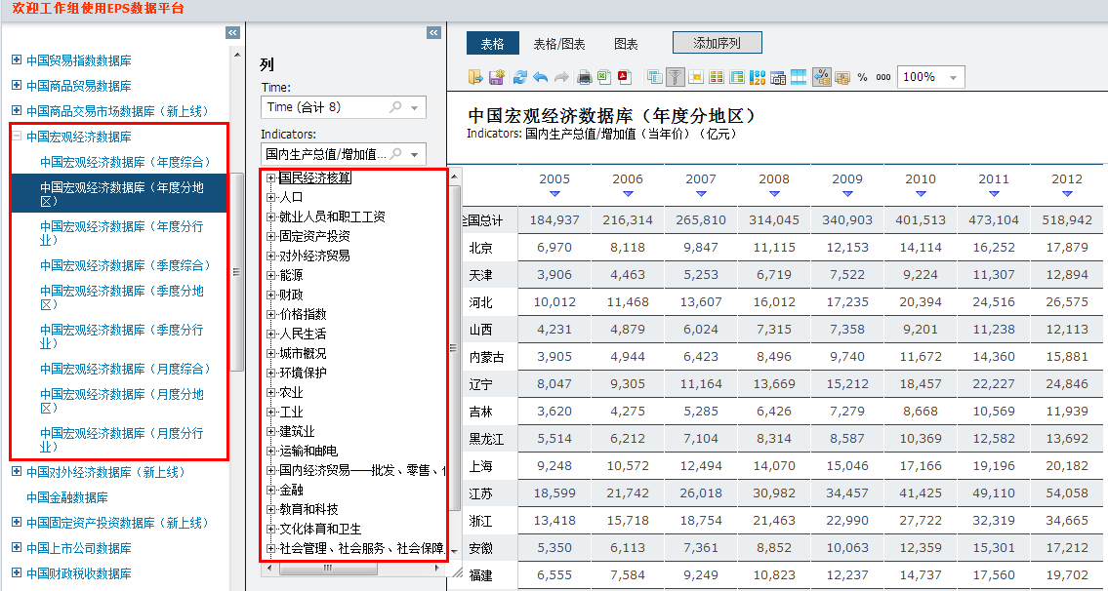

- 覆盖区域的优势：
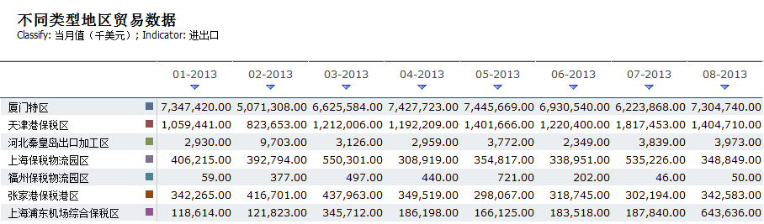
目前国内统计数据库产品其区域覆盖基本只细分到省一级，即31个省自治区直辖市。而EPS数据平台有很多数据库除了拥有省级数据以外，还包含400多个地级市和2000多个县级市数据。甚至在一些特定的数据库中（如地区贸易数据库），地区进行了更深层次的划分。除了收录全国各省市贸易数据外，还收录了中国各经济特区、保税区、出口加工区、保税物流园区、保税港区、综合保税区等方面的贸易数据，大大满足了师生课题研究的需要。另外EPS数据平台的众多国际数据库还包含了全球200多个国家和国际组织的社会和经济发展数据。

- 与其他同类厂商主要区别：
- 与CNKI相比
CNKI数据来源主要为统计刊物（多是统计年鉴），并以年度数据为主。其月度和季度数据所占比重较小。另外，虽然包含了大量的统计年鉴，但部分统计年鉴并未转换为EXCEL格式，不便于利用，转化为EXCEL的年鉴，每张表格都是独立存在的，不便于对数据进行分析和批量利用。
而EPS数据平台除了完全收录公开发布的统计年鉴外，还和国家统计局、中国海关等部门建立了非公开发布数据的定向采购协议。使数据收录更加全面，同时也使月度和季度数据占比较高。另外对于收录的统计年鉴，我们对连续几十年的原版数据表格进行了加工整理，打破了单独表格呈现的模式，而是形成了有较大时间跨度的时间序列数据，而且可以批量运算、分析和下载。便于师生对数据进行高效利用。

- 与搜数相比
搜数的数据展现形式完全是独立的EXCEL表格，没有对元数据按地区、行业、时间及其他属性进行分类整理。用户不容易通过检索方式找到所需指标。而且，没有对数据的展现、处理与分析功能。尚未形成对数据获取、数据运算、数据可视化展现、数据分析、多格式导出保存的一站式服务。而EPS恰能弥补师生对以上这些方面的需求。就数据量而言，搜数目前数据总量有3亿多条，而EPS数据平台的数据含量近40亿条，数据总量有优势。
- 与塔塔相比
塔塔数据库对数据进行了按地区和更新频度及领域进行了分类。但只限于提供数据，尚未为用户提供通过原始数据挖掘数据内涵的一系列多样可视化展现及分析预测功能。就数据内容而言塔塔数据库的数据与EPS数据平台44个数据库中的10个数据库存在数据重叠（世界经济发展数据库、中国宏观经济数据库、中国对外经济数据库、中国工业行业数据库、中国工业企业数据库、中国工业产品产量数据库、中国城市数据库、中国金融数据库、中国贸易指数数据库、中国商品贸易数据库），EPS数据平台其余34个数据库的内容塔塔尚未收录。因此，在数据覆盖面和功能方面EPS有较大优势。
- 与中经相比
中经数据库同样尚未为用户提供通过原始数据挖掘数据内涵的一系列分析预测功能，但提供了简单的图形展现功能。就数据内容而言中经数据库的数据与塔塔数据库的数据基本重合，但仅与EPS数据平台44个数据库中的7个数据库存在数据重叠（欧亚经济发展数据库、中国宏观经济数据库、中国工业行业数据库、中国工业企业数据库、中国城市数据库、中国金融数据库、中国商品贸易数据库（中经仅提供2位码数据，而EPS可以提供2、4、6、8位码商品进出口数据）），EPS数据平台其余37个数据库的内容中经尚未收录。因此，在数据覆盖面和功能方面EPS仍有较大优势。

- EPS数据平台的独特功能优势：
- 特色功能
- 表格转置功能
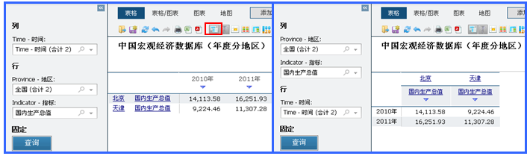
用户可以通过点击“转置表格”图标，实现被检索数据的行列转换。同时也可以通过拖拽改变纬度栏的位置，实现不同样式的表格形式。

- 数据筛选功能
用户可以通过点击“筛选”图标，实现对被检索数据的筛选。例如：我们要筛选掉小于0的数据时，可以在数据筛选设置对话框中输入相应的参数，完成操作。同时，若想找回被筛选掉的数据，可以通过再次点击“筛选”图标，然后点击清除，实现数据回归。
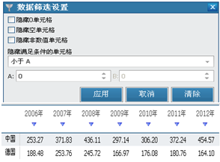
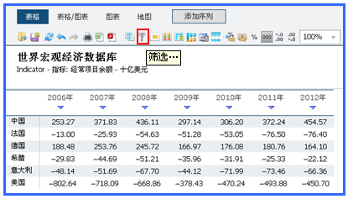

- 高亮显示功能
当被检索出的数据过多时，用户可以通过“高亮显示”功能，使我们需要的数据在众多的数字中以不同的颜色、字体、背景色彩突显出来。例如：当我们仅需要突显大于0的数据的时候，可以在高亮显示设置对话框中输入相应的参数，完成操作。
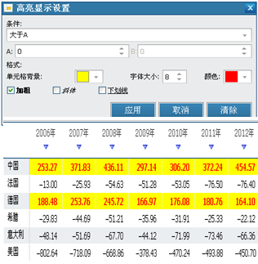
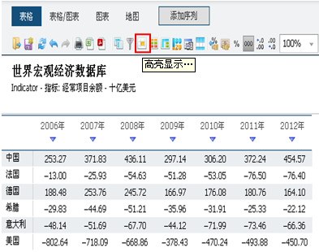

- 条件样式功能
当被检索出的数据过多时，用户可以通过“条件样式”功能，通过表格色调以及图标的样式的变化来区分数据数值的大小。使我们能更加便捷、直观的找到我们需要的数据。系统提供8种表格的色调样式以及12种图标样式，用户可根据自己的喜好进行选择。
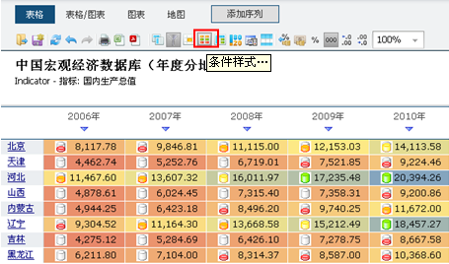
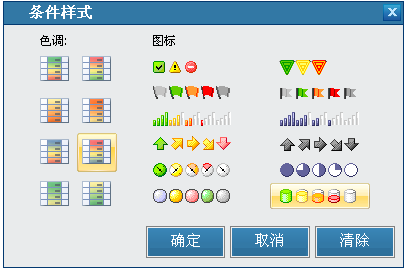

- 表格样式功能
EPS数据平台为您提供10种表格样式，选择不同的样式，相应的表格背景颜色也会发生变化。用户可根据自己的喜好进行选择。
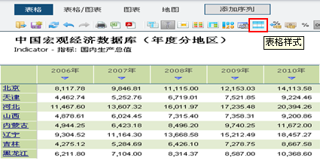
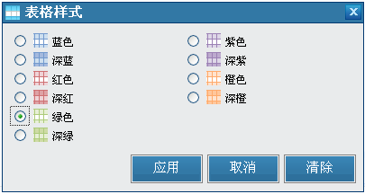

- 合并计算功能
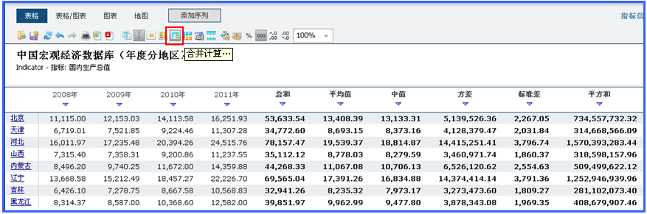
EPS数据平台为您提供强大的数据计算功能。我们可以在线直接对检索出的数据进行20多种相关运算。同时相关的计算结果也可以以PDF、WORD、EXCEL格式直接下载到本地。大大节约了用户进行数据运算与数据处理的时间。

- 多样化图形展示功能
在选取数据得到数据表格后，我们可以先通过EPS数据平台的图表显示功能对已经查到的数据进行图表分析。用户可以根据需求对所选数据以不同的图形显示出来，如饼图，柱形图，条形图，折线图，面积图，雷达图等（部分图形样式可以转换为3D形式显示）。还可以通过功能按钮添加数据值标签，添加坐标轴标签，添加图例。同时，用户可根据具体需求，通过点击“自定义图表”按钮，实现图表属性的个性化设定。
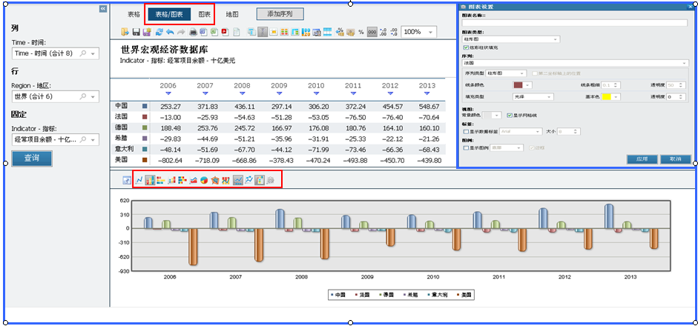

- 数字地图功能
为了让数据体现的更加直观，更加生动，EPS数据平台还提供了数字地图功能。数字地图功能是通过对地图上不同区域颜色的深浅变化，以直观的形式展现中国各省或者世界各国的数据变化情况。用户点击工具栏上的“地图”按钮，便可按地图模式查看数据。地图类型因所选择数据源而异，即世界各国数据显示世界地图，中国各省数据则显示中国地图。 从地图上可以很清晰的看到每个地区的数量值，还可以看到同一数量区间的地区。同时，我们也可以对地图进行属性设置，以改变地图的颜色方案、间隔数、间隔设置的计算方法等。这些都可以帮助用户进行深度的数据挖掘，更好的对经济科研报告提供支持。
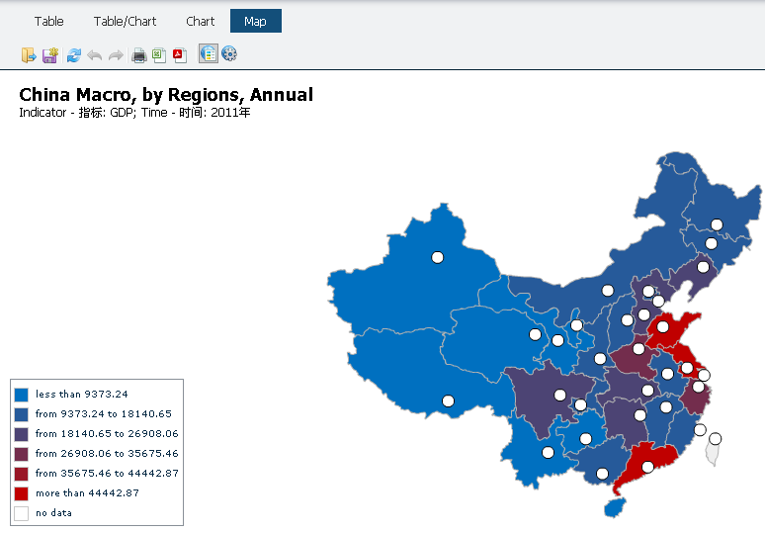
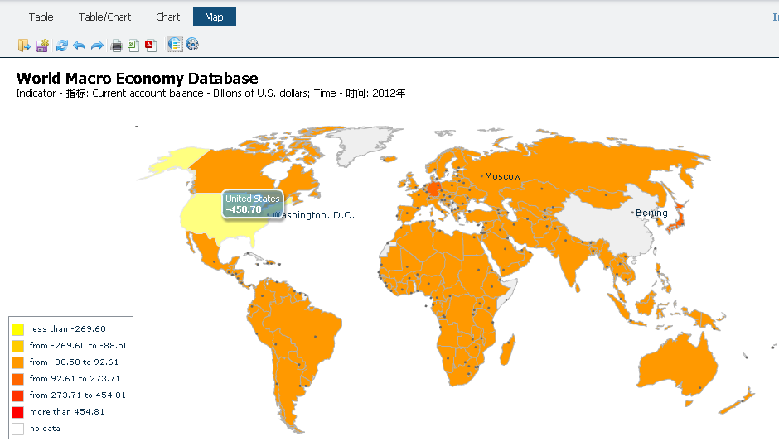

- 80/20分析功能
EPS数据平台的80\20分析是根据意大利经济学家帕雷托的80\20法则进行数据分析的一种方法，通过这种方法的分析，可以将已经查询到的数据分为重要的并且占比例达到80％的数据和不重要的只占比例达到20％的数据。这样，用户就可以在经济研究、能源研究或者管理研究等过程中轻松的判断出重要的占80％的因素是来源于哪方面或者哪个地区。从而，为相关决策提供数据支持。
在如下分析结果中，可以看出，在2010年苏州、无锡、南京等8个城市对江苏省的生产总值贡献度达到了80%，而其它5个城市的总贡献才仅仅占到20％。可以得出结论，在2010年苏州、无锡、南京等8个城市在江苏省的经济发展过程中起到了很大的作用。同样，如果想继续保持江苏省的经济高速发展，必须重视并提升这8个城市的经济发展速度。

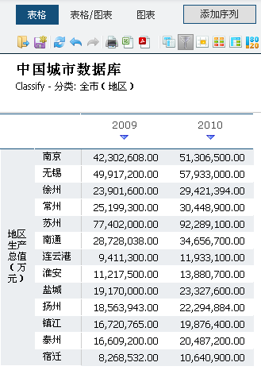
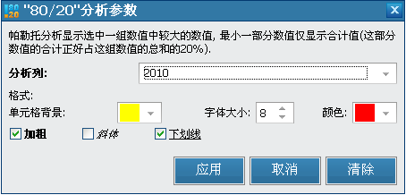

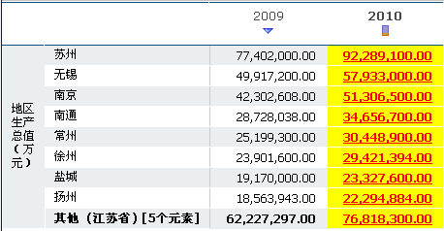

- 分析预测功能
EPS数据平台的分析预测模块主要是利用计量经济学的各种预测分析方法，对数据中的计算统计量进行单变量的预测分析。方法包括：定义新变量、统计描述、线性回归、指数平滑、趋势分析、ARIMA、自相关分析、邹氏检验、异方差怀特检验、残差自相关分析等。同时所有的内容都可以以不同的格式下载到本地，为我们的相关研究提供数据支持。
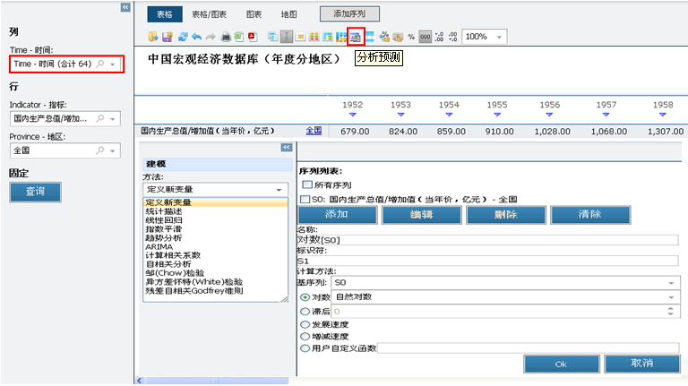

- 时间序列分析功能
时间序列分析模块可以满足将不同数据库中的指标放在同一个功能区中去分析他们之间的关系，实现跨行业，跨领域的相关性分析。用户可以将需要研究的指标以时间序列方式添加到时间序列分析功能区中，并根据需要选择不同的统计分析与预测方法。包括数据计算、序列转换、聚合、平滑、预测、回归等功能。我们可以根据情况选择相关功能对数据进行处理、分析与预测。自定义图标功能能够满足我们得到我们需要的图标形式，由下图可以看出，随着国家经济的发展，国内生产总值的提高，能源的消耗也越发加剧。
